R08921053 電機研一 梁峻瑋同學 TFW—HW5

(1) What are the vanish moments of (a) ψ(t) where FT[ψ(t)] = (f³+f⁴)exp(-f⁴).(b) the sinc wavelet and (c) the 8-point symlet, (d) the 18-point coiflet?
回答:
(a) 首先m_{k}=1/(-j2π)^{k}*d^{k}(FT[ψ(t)])/df^{k}|_{f=0}, 對所有正整數k成立.
m₀= FT[ψ(t)|_{f=0}=(f³+f⁴)exp(-f⁴)|_{f=0}=0, 因為exp(-f⁴)=1 when f=0.
m₁=1/(-j2π)¹*d¹(FT[ψ(t)])/df¹|_{f=0}=C*(3f²+4f³+higher term)*exp(-f⁴)|_{f=0}=0.
m₂=1/(-j2π)²*d²(FT[ψ(t)])/df²|_{f=0}=C*(6f+12f²+higher term)*exp(-f⁴)|_{f=0}=0.
m₃= C*(6+24f+higher term)*exp(-f⁴)|_{f=0}=1/(-j2π)³*6*1 != 0
所以vanish moment是3.

(b) 由於sinc wavelet在-0.25~0.25之間, 也就是(-0.25, 0.25), 值都是0, 也因此和任意多項式相乘後還是0, 積分後也只能是0, 所以vanish moment是無限大.

(c) 從物理上的意義來看, vanish moment of Symlet = Daubechies wavelet, 但是filter更加的對稱, 所以2p=8點symlet wavelet有vanish moment = 4.

(d) 從物理上的意義來看, 6p=18點的Coilfet wavelet有vanish moment = 3.

(2) Why the complexity of the 1-D discrete wavelet transform is linear with N?
回答:
在1-D discrete wavlet transform當中, 基本上就是要做兩次convolution. 然而, x[n]和g[n]的convolution是Θ(N)的複雜度, 其中N是x[n]的長度.

由於g[n]通常是12點以內, 而且convolution基本上是相加的運算, 所以可以分段計算, 一次只計算N₁點, 時間複雜度=Θ(N₁+12-1)log(N₁+12-1))=Θ(N₁log(N₁)), 累積N/N₁次以後, 就是Θ(N)的複雜度, 因為log(N₁)是常數

(3) Why the wavelet transform can be used for (a) pattern recognition and (b) filter design, and (c) image compression? .
回答:
- 首先, 由於wavelet transform可以在保留特徵的前提下壓縮圖片, 所以我
們可以先在壓縮後的小圖上, 判斷大範圍的特徵. 接下來再在壓縮後的中圖片上, 判斷中範圍的特徵. 最後再在原本的大圖上, 判斷小範圍的特徵.

- 由於wavelet transform可以過濾掉高頻的訊息, 所以也可以把它當作low-pass
filter來看待, 使用它來做filter design, 而且更能夠保留edge的特徵.

- Wavelet transform可以用來做影像壓縮, 因為做完wavelet transform, 低頻
部分會保留原特徵, 高頻部分只會留下變化大的部分, 而且尺寸會變成1/2*1/2, 所以兩軸都是低頻的成品可以當作影像的壓縮. 至於一軸低頻一軸高頻的部分, 則是可以用來偵測邊緣, 因為高頻的那軸上變化的部分會顯現出來.

(4) For a two-point wavelet filter, if g[0] = a, g[1] = b, and g[n] = 0 otherwise,
(a) What are the constraints of a, b if g[n] is a quadratic mirror filter?
(b) What are the constraints of a, b if g[n] is an orthonormal filter?
回答:
- 已知g[n], 所以G(z)=a+bz⁻¹, G(z)²=aa+2abz⁻¹+bbz⁻², 我們有:
$$\det\left(H_{m}\left(z\right)\right)=G\left(z\right)H\left(-z\right)-H\left(z\right)G\left(-z\right)=G{\left(z\right)}^{2}-G{\left(-z\right)}^{2}=4{abz}^{-1}=2z^{k}$$
所以, k=-1, 而且(a,b)必須要滿足”a*b=0.5”的條件限制.

- G(z)=a+bz⁻¹, G₁(z)=G(z⁻¹)=a+bz, G(z)G₁(z)=aa+bb+abz+abz⁻¹, 我們有:
$$G_{1}\left(z\right)G_{1}\left(z^{-1}\right)+G_{1}\left(-z\right)G_{1}\left(-z^{-1}\right)=G\left(z\right)G_{1}\left(z\right)+G\left(-z\right)G_{1}\left(-z\right)=2\left(aa+bb\right)=2$$
所以, (a,b)必須要滿足”a²+b²=1”的條件限制.

(5) What are the main advantages of (a) the symlet and (b) the contourlet?
回答:
- Symlet wavelet transform的優點在於, g[n]的最大值幾乎在中間, 所以做
wavelet transform以後, 圖片偏移的幅度很小, 也因此被稱作symmetric wavelet.

- Contourlet wavelet transform的優點在於, 由於它不是沿著x軸/y軸做小波轉
換, 所以各個方向的直線邊緣變化(高頻成分)都可以偵測到.

(6) (a) Write a Matlab program for the following 2-D discrete 10-point Daubechies wavelet.
回答:
程式碼如下
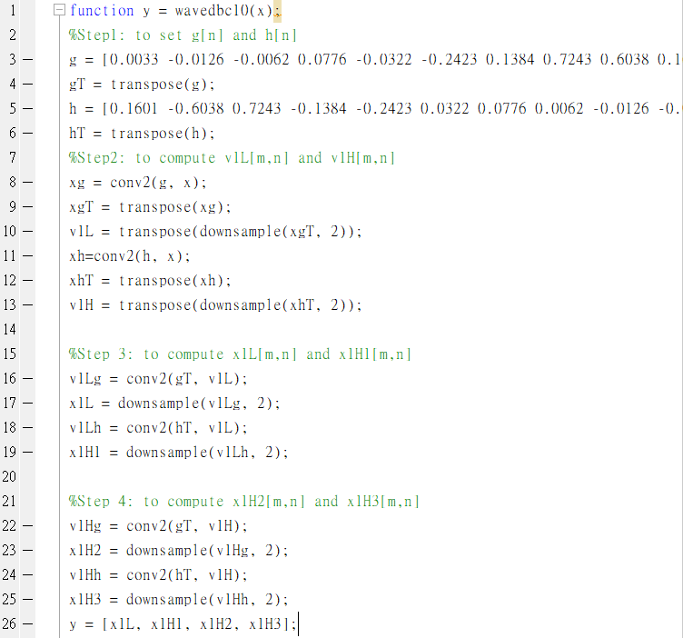
解釋:
Step1: 設定Daubechies wavelet的g[n]和h[n]. 由於下一步的downsample指令是針對列向量做的, 所以可能需要轉置, 要計算gT和hT.
Step 2: 計算v1L和v1H, 原則上就是用conv2()指令, 但是downsample()是對列向量做的運算, 所以把downsample的輸入和輸出都做轉置的處理.
Step 3: 計算x1L和x1H1, 就是用conv2, 再搭配downsample().
Step 4: 計算x1H2和x1H3, 同Step 3.
以下是輸出的圖片: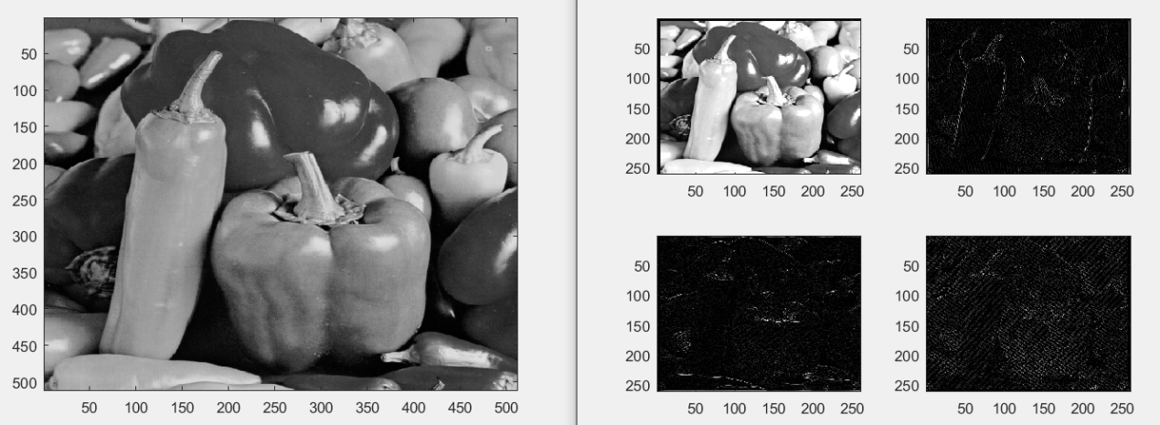
(b) Also write the program for the inverse 2-D discrete 10-point Daubechies wavelet transform.
回答: 程式碼如下
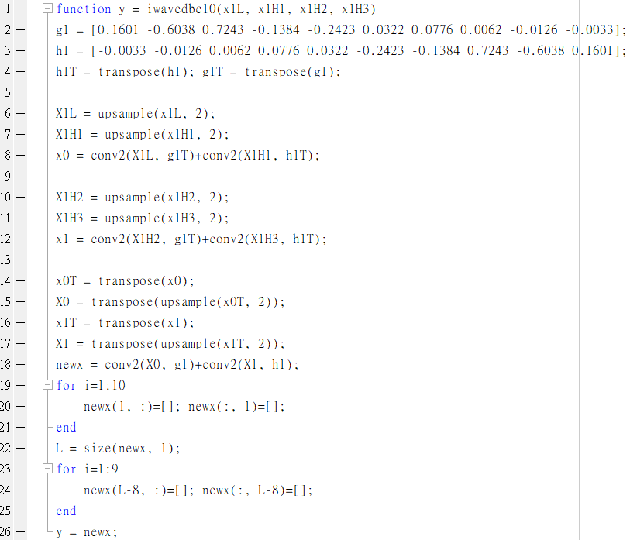
Step 1:設定h1, h1T:=h1^T, g1, g1:=g1^T
Step 2:先upsample, 再和g1T/h1T做conv2還原, 最後相加. 基本上就是反運算.
Step 3:同上, 這次對x1H2, x1H3做.
Step 4:同上, 這次對x0, x1做; 由於upsample只對列向量運算, 所以輸入和輸出都必須要先做transpose來處理, 最後再conv2後相加就得到newx.
Step 5:有newx以後, 要把四周邊緣為0的列和行給移除, 最後再輸出.
輸出的圖片如下:
